3#空压机维保竞价公告
一、项目编号：LHTY-20210825-002
- 发布日期：2021年8月25日
三、项目概况
1、内容：
1.1、对需方老系统3号螺杆空压机进行维保，型号：JN185W-44/6-II
生产日期：2016.11 该设备运行近五年，共计24185H。近期出现排气温度偏高等现象。
现对该空压机进行以下几项部件维护检查、清理、更换。以减少后期使用过程中发生故障的频率、减少故障停机对生产造成的影响。
1.2、空压机维保内容如下：
部件名称 | 单位 | 数量 | 维护内容 | 备注
主机维护 | 台 | 1 | 主机分解、机壳清理、转子清理、轴承更换、密封件更换 | 返回浙江开山集团总部维修
油冷却器 | 只 | 1 | 只清洗不更换
水冷却器 | 只 | 1 | 只清洗不更换
空滤芯 | 套 | 1 | 更换 | 浙江开山定制
油过滤 | 只 | 2 | 更换 | 浙江开山定制
油分芯 | 套 | 1 | 更换 | 浙江开山定制
空压机油 | 桶 | 8 | 10#（1桶5加仑） | 浙江开山
二次回油单向阀 | 只 | 2 | 更换 | 浙江开山定制

1.3、设备由供方拆卸后返厂维修，空压机维保周期在20个工作日内。

1.4、需方负责制作拆卸主机用的龙门架。供方负责拆除、安装、运输、维保。
四、报价
供方报价含13%增值税专用发票。
五、付款方式
供方维修完成返需方现场，经试用验收合格后支付合同总价97%作为验收款，余款3%质保一年后支付。
六、双方责任
1、需方责任：
监督供方现场施工，如发现安装或拆卸过程中存在安全问题，需方有权要求供方整改，包括停工。
2、供方责任：
服从需方管理制度，注意安全，保证质量及工期，完工后卫生清扫。供方在行业内有制造、安装、调试、技术服务等方面实践经验与业绩，设备运行可靠，具有承担本项目的能力，并提供制造、安装、设备调试、技术培训及售后的全程服务，完工后提供相关纸质说明书和电子文档等。

见附图：
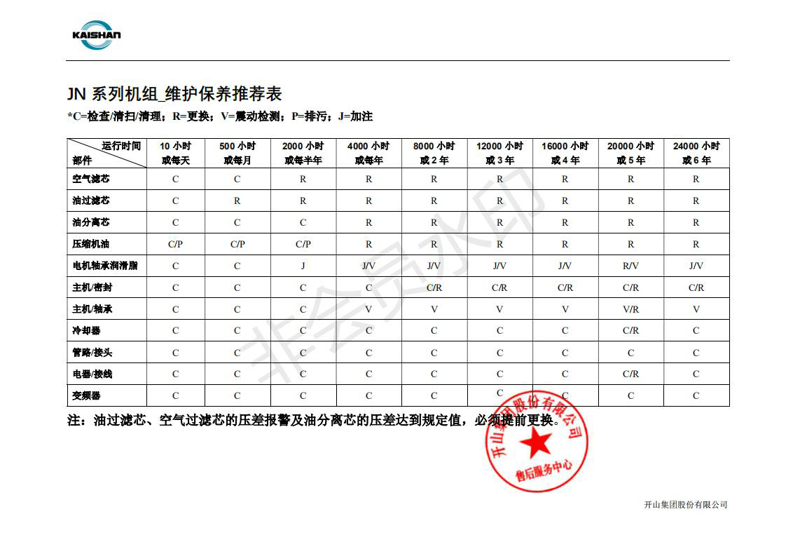
七、投标说明
1、报价人投标时须提交以下材料一份：
- 营业执照
- 投标人认为必要的其他资料
2、报价人务必将上述材料与投标书（见附1）一起进行密封，密封袋封口处应密封，并应加盖投标人公章及法定代表人印章或其授权的委托代理人印章。封套上应注明参与报价的项目名称及报价人公司名称。
3、投标有效期：为30日历天（从投标截止之日算起）
八、中标人确定
以报价最低单位确定为中标人。
九、报价截止时间
2021年9月1日10:00时，逾期送达或未送达指定地点的报价文件不予受理。
十、报价文件接收单位及相关联系人：
文件提交地址：张家港市锦丰镇三兴街道200号，张家港联合铜业有限公司质量计量部（企管部）企管科；邮编：215624
接收时间：投标截止日期前每天上午8：00至11：30，下午13：30至16：30，节假日除外。
投标联系人：殷玥（0512-58533020）
业务咨询联系人：机动能源部 程卓（0512-58539130）

